简 报
第 六 期
新疆师范大学外国语学院学生会 二零一七年九月三十日

军训会操表演暨表彰大会
我校于2017年9月30日上午12:00（京时）举行了军训会操表演暨表彰大会。军训汇报表演在升国旗、出军旗的庄严仪式中拉开序幕，学校及各学院领导、老师出席此次大会。
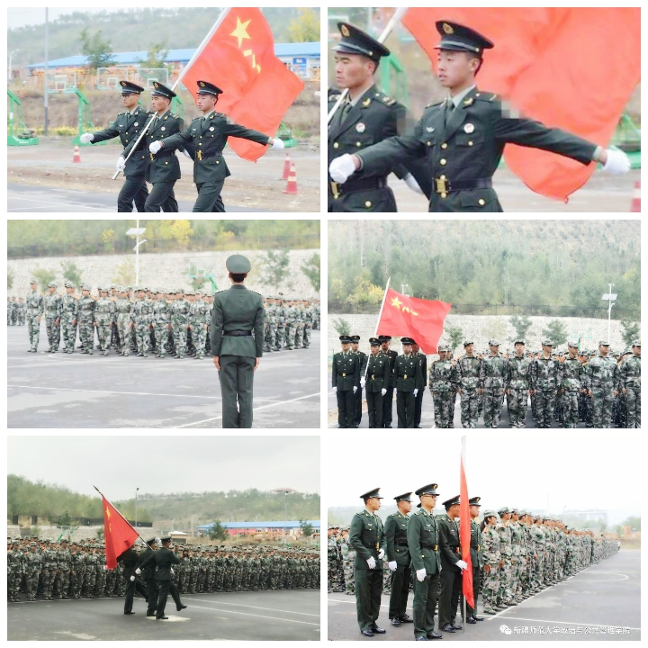
军训科目汇报表演及军体拳展示表演在教官刚强有力的命令声中开始，每个方队都以饱满的精神、严整的军姿、昂扬的斗志、刚健整齐的步伐依次通过主席台接受检阅。
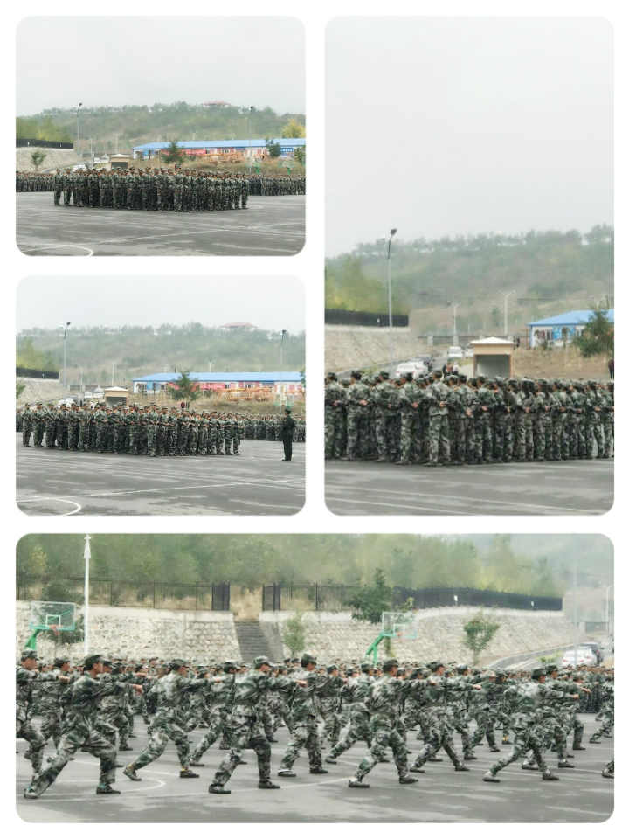
在汇报表演结束后，校领导宣读了先进集体、优秀教官、优秀辅导员和班主任、优秀标兵等获奖名单，并由学校领导为获奖学院及个人颁发奖牌及证书。
本次的军训会操表演暨表彰大会结束，也意味着历时十三天的军训生活结束了。愿新生们在即将开始的大学生活中能够勇于拼搏，创造美好的校园生活。

外国语学院学生会
2017年9月30日

